**Questionário de Requisitos**

Aluno(a): Felipe de Almeida Pereira

Tema do site: E-Commerce Tech

Responsa cada uma das questões sobre o tema do seu projeto. As respostas serão utilizadas para a construção do protótipo do seu site.

1. Qual o tema escolhido para o site?

E-Commerce Tech

2. Qual será o objetivo principal do site?

Ser um E-Commerce de produtos eletrônicos (Rede, Hardware (Desktop, Laptop, Servidores), placas de desenvolvimento (Ex. ESP32)).

3. Quem é o público-alvo do site? Você já conhece esse público? Ele tem interesse no seu projeto?

Gamers, profissionais e criadores de conteúdo, entusiastas, usuários de primeira compra e público corporativo. Eu já conheço esse público. Acredito que sim pois meu projeto proporciona grande ajuda para todo esse público.

4. Quais páginas ou seções o site deverá ter?

O site terá a seção principal que será uma amostragem dos principais produtos separando-os por categoria, com uma segunda seção para uma busca onde a exibição dos produtos fica mais específica, outra seção para exibição do produto, outra seção para o cadastro do usuário, outra seção para o carrinho de produtos, outra seção para a área de FAQ, outra seção para a montagem virtual do seu próprio hardware, outra seção para área de pagamento.

5. Quais informações obrigatórias não podem faltar no site?

As informações referentes aos produtos (valor, descrição técnica, promoções), informações de contato, informações referentes às FAQs.

6. Haverá necessidade de formulários? Se sim, para qual finalidade?

Sim, para finalidades de cadastro, montagem virtual, filtros de pesquisa, avaliações.

7. Que tipo de conteúdo multimídia será utilizado?

Imagens, vídeos, banners e carroceis.

8. O site terá navegação simples ou mais detalhada?

Navegação simples

9. O que diferencia o seu site dos que você pesquisou?

Interface.

10. Como você imagina o layout inicial? (posição do menu, logo, rodapé etc.). **Desenhe e poste aqui o seu rascunho**.

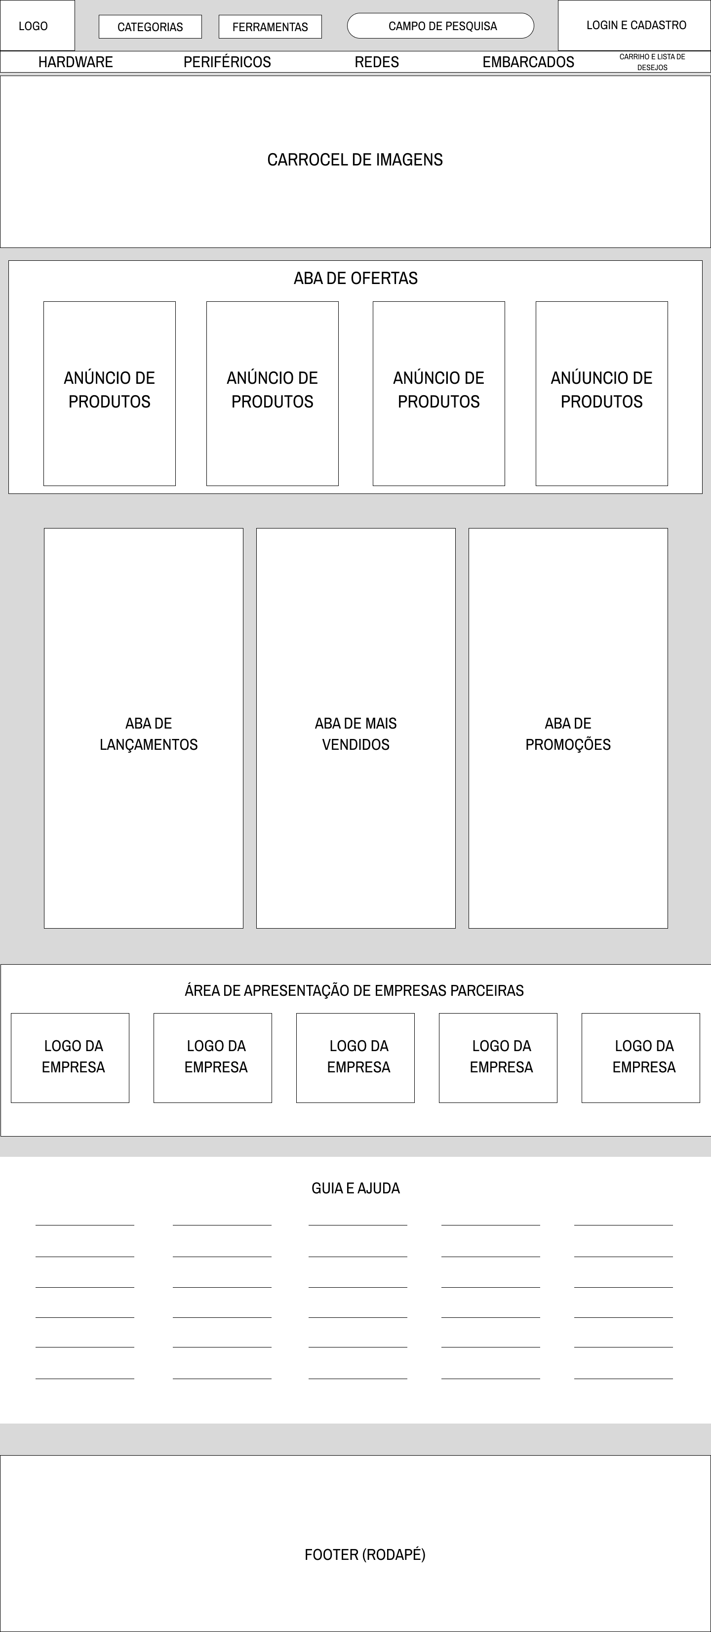

11. Qual será o nome/título do site?

Kortex Tech

12. O site terá algum logotipo? Se sim, como será representado (imagem, texto, símbolo)?

Sim, será representado como símbolo juntamente com texto com tipografia própria e imagem isolada.

13. O conteúdo será mais textual, visual (imagens, vídeos) ou misto?

Será misto pelo fato de que além da interface primária onde o usuário iria se deparar com os produtos existirá uma outra seção onde ele poderá ver detalhes e a descrição do produto.

14. Quantas páginas, aproximadamente, o site deverá ter? Quais são elas?

Sobre páginas principais não é possível determinar ao certo mas ao todo interpretando como páginas que serão diferentes serão 8 páginas diferentes

15. Quais cores você imagina que combinam com o tema do site? Pesquise sobre Psicologia das Cores.

Azul Profundo, Ciano Elétrico / Azul Turquesa, Branco Puro, Cinza Escuro, Transmitindo confiança e performance.

16. Haverá necessidade de downloads ou arquivos para o usuário (PDF, imagens, etc.)?

Não

17. O site precisará ter uma seção de notícias/atualizações?

Não exatamente as notícias e atualizações poderão ser vistas em quase todas as páginas do site.

18. Haverá integração com redes sociais? Quais?

Sim o Instagram, TikTok para promoção do E-Commerce e o Youtube para detalhamento técnico.

19. O site terá produtos/serviços em destaque? Como serão apresentados?

Sim por meio de promoções em carroceis ou banners.

20. O site precisará de links externos (para outros sites ou parceiros)?

Sim, para empresas desenvolvedoras ou criadoras dos produtos.

21. O site deverá ter uma seção de FAQ (perguntas frequentes)?

Sim

22. Será necessário espaço para depoimentos ou comentários de usuários?

Sim por meio das avaliações para os próprios produtos além de uma específica voltado para o site.

23. O site terá alguma área de contato rápido (telefone, WhatsApp, chat, etc.) além do formulário?

Sim WhatsApp ou chat integrado e telefone.

24. O site deverá exibir mapas ou localização física (Google Maps, por exemplo)?

Não.

25. Quais elementos dos sites pesquisados você considera essenciais para o seu projeto?

Navegação por meio de seleções rápidas (filtros), Gostei da ideia de ter a opção de montagens online tratando com um só produto.

**Entrega**:

- Questionário de Requisitos

- Data de entrega: **9/9**

- Enviar para e-mail: [032700135@prof.sempreunifasb.com.br](mailto:032700135@prof.sempreunifasb.com.br).

- Título do e-mail: “Trabalho Prático 1 – Etapa 2 - Nome do Aluno”.